МИНИСТЕРСТВО ОБРАЗОВАНИЯ И НАУКИ РФ

ФЕДЕРАЛЬНОЕ ГОСУДАРСТВЕННОЕ АВТОНОМНОЕ ОБРАЗОВАТЕЛЬНОЕ УЧРЕЖДЕНИЕ ВЫСШЕГО ОБРАЗОВАНИЯ

**«НАЦИОНАЛЬНЫЙ ИССЛЕДОВАТЕЛЬСКИЙ УНИВЕРСИТЕТ ИТМО»**

**Мегафакультет Компьютерных Технологий и Управления**

Факультет Программной Инженерии и Компьютерной Техники (ФПИиКТ)

Направление: Системное и прикладное программное обеспечение, Нейротехнологии и программирование

09.03.04 Программная инженерия

Отчет по финальной работе

Выбранная тема:

Петергоф: послевоенное возрождение

Студент: Шубин Егор Вячеславович 468125

Казорин Даниил Дмитриевич 466080

Преподаватель:

Кандидат искусствоведения,

Мартынова Дарья Олеговна

Санкт-Петербург

2023

**Оглавление**

Оглавление

Введение 2

**Глава 1. Петергоф в годы войны: масштабы разрушений** 3

**Глава 2. Начало восстановительных работ (1944–1950-е годы)** 4

**Глава 3. Основные этапы послевоенного возрождения** 5

**Глава 4. Трудности и достижения реставрации** 6

**Заключение** 7

**Список литературы** 8

# Введение

**Цель настоящей работы** – показать послевоенное возрождение Петергофа как выдающийся пример восстановления культурного наследия страны, раскрывающий историческую значимость, героизм реставраторов и ценность памятника для современного общества.

В рамках данного реферата мы намерены подробно осветить процесс реставрационных работ в Петергофе после Великой Отечественной войны. Уникальный опыт восстановления этого памятника представляет собой значимую главу в истории сохранения культурного наследия России, а также выдающийся пример профессионализма, мужества и преданности делу реставраторов.

Петергоф, основанный Петром I как воплощение могущества Российской империи, в период с 1941 по 1944 годы, находясь под оккупацией немецких войск, подвергся катастрофическим разрушениям. Большинство дворцовых комплексов было практически уничтожены, знаменитые фонтаны разрушены, а парковые ансамбли превращены в руины. На тот момент восстановление этого выдающегося объекта архитектуры и парка представлялось практически невыполнимой задачей.

Тем не менее, сразу после освобождения Петергофа в 1944 году начались масштабные реставрационные работы, не имевшие аналогов по своему размаху. В них приняли участие ведущие архитекторы, искусствоведы, специалисты строительного дела и многочисленные добровольцы. Их усилия стали символом не только возрождения Петергофа, но и восстановления страны из послевоенной разрухи.

Актуальность данной темы для современного общества трудно переоценить. История реставрации Петергофа подчеркивает важность бережного отношения к культурному наследию, демонстрирует значение профессиональных подходов к реставрации, иллюстрирует возможность преодоления последствий разрушений даже в самых тяжелых условиях и служит важным ориентиром для сохранения памятников в современных реалиях.

В настоящем исследовании будут последовательно рассмотрены следующие аспекты: масштабы разрушений, нанесенных в годы войны, ключевые этапы реставрационных работ, применявшиеся методы и технологии, а также значение возрожденного Петергофа как объекта всемирного культурного наследия. Работа основана на изучении архивных документов, свидетельств участников процесса восстановления и актуальных научных публикаций, посвященных данной теме.

# **Глава 1. Петергоф в годы войны: масштабы разрушений**

Великая Отечественная вой на стала поворотным моментом в исто-

рии Петергофа — бывшей летней императорской резиденции, музея,

любимого места отдыха горожан. Это трагическое событие оказалось

настолько важным, глобальным по своему воздействию, что его послед-

ствия музей- заповедник переживал на протяжении многих десятилетий.

Например, восстановление Нижнего парка завершилось лишь в 2000 г.,

с открытием после реставрации Львиного каскада, а восстановление

Большого петергофского дворца — только в 2011 г., когда был открыт

Церковный корпус.

# **Глава 2. Начало восстановительных работ (1944–1950-е годы)**

Текст.

# **Глава 3. Основные этапы послевоенного возрождения**

Текст.

# **Глава 4. Трудности и достижения реставрации**

Текст.

# **Заключение**

Выводы

# **Список литературы**

1. Авторов А. А. Название статьи// Название журнала. – 1952. № 4. C. 152 – 158.
2. Авторов А.А. Название книги. – Новосибирск: Наука, 1977. – С. 13.
3. Autor A. article title // journal. – 1929. № 1. Р. 50.

Сайты:

1. Название // Сайт (website.ru). URL: https://www.hermitagemuseum.org/wps/portal/hermitage/what-s-on/?lng=ru (дата доступа: 18.05.2023).

**Список иллюстраций**

Илл. 1. Огюст Роден. Поцелуй. 1882 г. Мрамор. Государственный Эрмитаж, Санкт-Петербург

**Иллюстрации**

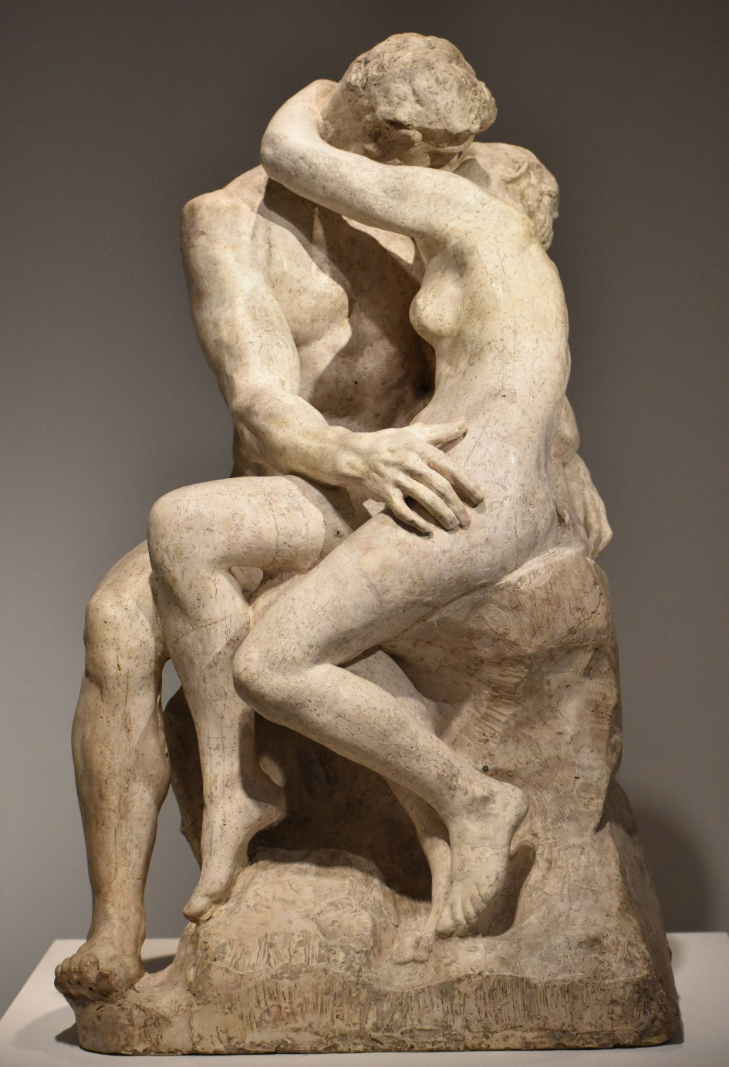

Илл. 1. Огюст Роден. Поцелуй. 1882.